哈尔滨工业大学计算机科学与技术学院
实验报告

课程名称：数据结构与算法
课程类型：必修
实验项目名称：线性表及应用
实验题目：表达式中缀转后缀并求值

班级：1503103
学号：6140310101
姓名：梁鸿成

- 实验目的
通过将中缀表达式变为后缀表达式来加深对栈的理解，并且会用栈解决一些简单的实际问题。

- 实验要求及实验环境
实验要求：
- 将用户输入的任何一个合法的中缀表达式变为后缀表达式；
- 利用变换后的表达式求解
- 输出时应该既有后缀表达式，又有表达式的值。
实验环境：寝室+机房+变成软件。

- 设计思想（本程序中用到的所有数据类型的定义，主程序的流程图及各程序模块之间的调用关系，自己扩展内容的等）
本实验在采用c++编程。
数据类型定义：
string str;输入的中缀表达式
string* str1;转化后的后缀表达式
stack<string> s;建立string类的栈
void transfor(string str; string* suffix);
将中缀表达式转化为后缀表达式；
Double postfix_calculate(string* str);
计算后缀表达式的结果。
主程序流程图：
程序开始 ——> 输入表达式——>用一个函数实现中缀到后缀的变换——>利用后缀表达式计算算式的值并打印——>程序结束。
主函数调用两个函数
void transfor(string str; string* suffix);
将中缀表达式转化为后缀表达式；
Double postfix_calculate(string* str);
计算后缀表达式的结果。

- 测试结果
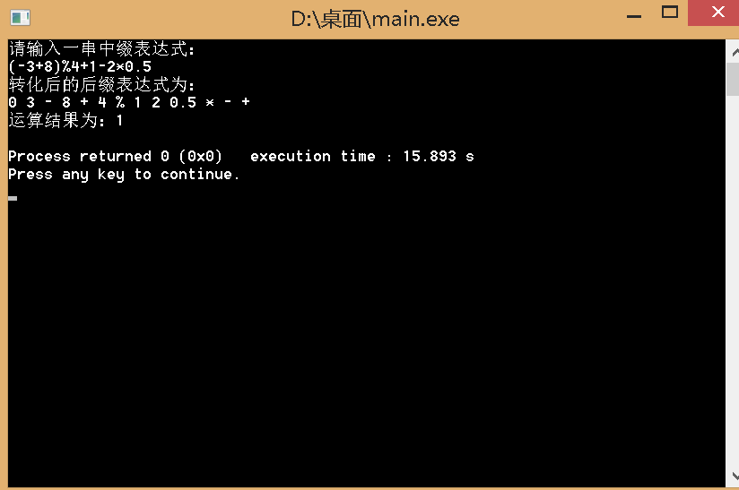

- 系统不足与经验体会
- 对错误输入没有处理
- 内存有多余利用，浪费
经验体会：
- 程序要有很好的可读性；
- 多多练习才可以编出好的程序；
- 不可急功近利，要有耐心。

- 附录：源代码（带注释）
见打包文件。

